
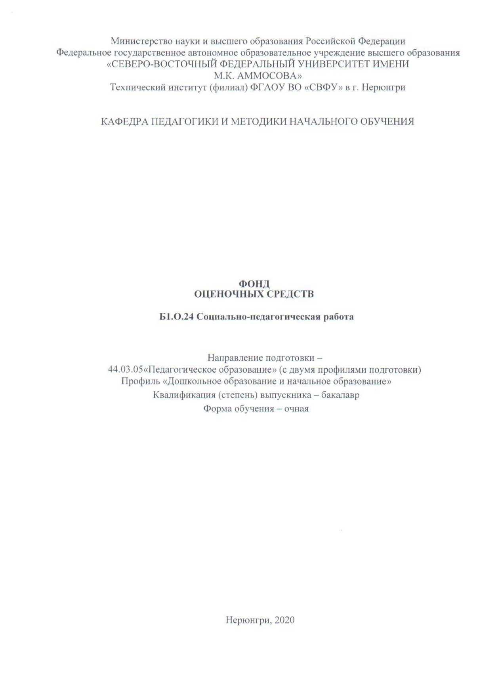

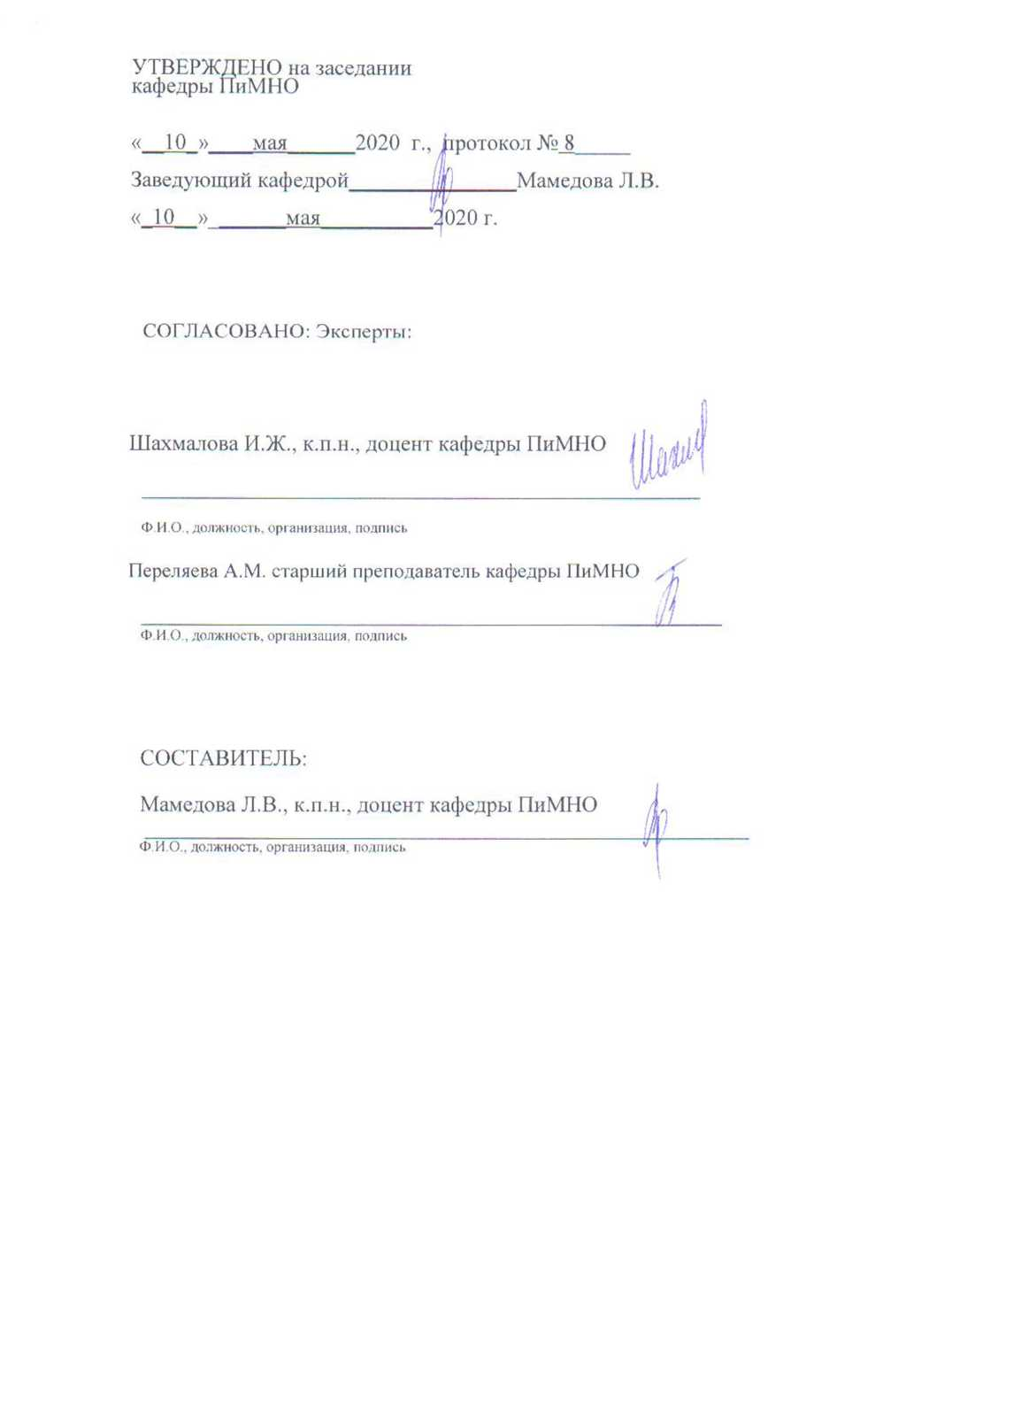

Паспорт фонда оценочных средств
по дисциплине (модулю) Социально-педагогическая работа

3 семестр
№  п/п | Контролируемыеразделы (темы) дисциплины | Планируемые результаты освоения программы (содержание и коды компетенций) | Планируемые результаты обучения по дисциплине | Наименованиеоценочногосредства
1. | Основы социально-  педагогической  деятельности | Демонстрирует знание духовно-нравственных ценностей личности и модели нравственного поведения в профессиональной деятельности (ОПК-4.1);  Применяет психолого-педагогические технологии в профессиональной деятельности, необходимые для индивидуализации обучения, развития, воспитания, в том числе обучающихся с особыми образовательными потребностями (ОПК-6.2);  Проводит отбор и применение форм, методов и технологий взаимодействия и сотрудничества участников образовательных отношений в различных видах деятельности (ОПК-7.2);  Планирует и организует деятельность основных участников образовательных отношений в рамках реализации образовательных и других видов программ (ОПК-7.3). | Знать:  - основные характеристики процессов социального воспитания, социального развития, социализации;  - формы, направления, принципы и содержание педагогической деятельности в учреждениях социального обслуживания, здравоохранения, образования, правоохранительных органов;  - содержание и методика педагогической работы в специальных дошкольных и школьных учреждениях, в центрах помощи семье и детям, учреждениях социальной и трудовой реабилитации по месту жительства, с различными группами населения.  Уметь:  - использовать формы и методы воспитательного воздействия в социальной работе;  - оказывать педагогическое влияние на отношения между людьми и ситуацию в малых группах;  - побуждать и стимулировать саморазвитие, самовоспитание и самосовершенствование «клиента» - объекта социальной работы  - работать в команде специалистов по преодолению проблем социализации, социального воспитания, социального развития.  - использовать современные методики и технологии социально-педагогической деятельности;  - осуществлять выбор социально-педагогических методик с учетом особенностей национально-культурного, половозрастного и социального положения граждан, нуждающихся в помощи.  Владеть:  - коммуникативными и организаторскими навыками в процессе решения практических проблем социальной педагогики.  - основными навыками профессионального взаимодействия с клиентами и коллегами;  - способностью обеспечивать высокий уровень профессиональной и общей культуры своей деятельности. | Практические занятия, аттестационная работа, выполнение практико-ориентированных заданий, контрольная работа
2. | Социально-  педагогические  технологии и их реализация в  системах  образования и  здравоохранения
3. | Работа социального  педагога с разными  категориями детей,  подростков,  молодежи
4. | Варианты  использования  технологий  социальным  педагогом в  процессе решения  профессиональных  задач
5. | Методики и  технологии работы  социального  педагога с  подростками и  молодежью в  социуме

* Наименование темы(раздела)указывается в соответствии с рабочей программой дисциплины.
Министерство науки и высшего образования Российской Федерации
Технический институт (филиал) федерального государственного автономного образовательного учреждения высшего образования «Северо-Восточный федеральный университет имени М.К. Аммосова» в г. Нерюнгри

КАФЕДРА ПЕДАГОГИКИ И МЕТОДИКИ НАЧАЛЬНОГО ОБУЧЕНИЯ

1.Темы семинарских занятий
3 семестр
Тема 1,2,3.Основы социально-педагогической деятельности.
1. Социально-педагогическая деятельность: определение, компоненты структуры.
2. Педагогические и психологические основы деятельности социального педагога.
3. Личностная характеристика социального педагога.
4. Профессиональная компетентность должностные обязанности социального педагога.
5. Функции социального педагога.
6. Разнообразие методов социально-педагогической деятельности.
7. Технология: основные значения, признаки технологии.
8.Технологии и их характеристика (социальная, педагогическая, социально-педагогическая).

Тема 3. Социальное развитие личности: специфика, основные категории.
- Понятие развития личности.
- Соотношение биологических и социальных факторов в развитии личности. Особенности развития личности: неравномерность, сензитивные и кризисные периоды, акселерация.
- Понятие развивающей среды.
- Зоны актуального и ближайшего развития.
- Социализация, факторы, механизмы.

Тема 4.Основные принципы и методы социальной педагогики.
- Принципы социальной работы как науки, как практики и как образовательной деятельности.
- Основные принципы социальной педагогики как практической деятельности и требования, вытекающие из них.
- Методы и методики социально-педагогического исследования.
- Социально-педагогическое обследование.
Практико-ориентированное задание: Проведите социометрию со школьниками или студентами. Опишите полученные результаты количественно и качественно.

Тема 5. Социально-педагогические технологии и их реализация в системе образования.
- Цели социально-педагогической деятельности в образовательном учреждении, их реализация.
- Направления деятельности социального педагога в системе здравоохранения.
- Организация валеологической работы социального педагога в школе.
- Профессиональный статус социального педагога в школе.
- Социально-педагогические технологии работы с детьми группы риска.

Тема 6. Социально-педагогические технологии и их реализация в системах образования.
- Социальный педагог в учреждениях системы образования.
- Профилактика правонарушений среди учащихся.
- Рабочий стол социального педагога.
- Социально-педагогические технологии профессиональной ориентации старшеклассников.
- Методика и технология работы с одаренными детьми.
Практико-ориентированное задание: Напишите должностные обязанности социального педагога в общеобразовательном учреждении.

Тема 7.Работа социального педагога с разными категориями детей, подростков, молодежи.
1. Социально-педагогические технологии работы с осужденными в исправительном учреждении.
2. Социально-педагогические технологии постпенитенциарной адаптации бывших осужденных.
3. Система пенитенциарных учреждений.
4. Категория «дети-сироты» и «дети, оставшиеся без попечения родителей».
5. Система учреждений для детей-сирот и детей, оставшихся без попечения родителей.
6. Сущность социально-педагогической работы с детьми-сиротами и детьми, оставшимися без попечения родителей.
7. Категория «беспризорные» и «безнадзорные» дети.
8. Профилактический блок социально-педагогической работы с беспризорными и безнадзорными детьми.
9. Коррекционный блок социально-педагогической работы с беспризорными и безнадзорными детьми.
10. Система специальных учреждений для беспризорных и безнадзорных детей.

Тема 8. Роль среды в процессе адаптации человека и ее роль в социальном развитии, социализации.
- Адаптация и дезадаптация как процесс, проявление и результат. Дезадаптация, причины, предупреждение, преодоление
- Взаимосвязь адаптации (дезадаптации) и социализации (десоциализации).
- Понятие адаптированной среды. Предметно-пространственной адаптированной среды. Характеристика предметно-пространственной среды.
- Дифференциация предметно-пространственной среды.
- Интеграция, генерирование, декомпенсация как элементы реабилитации и их использование в работе социального педагога.
- Методика диагностики личности и окружающей её микросреды.
- Методика реабилитации воспитательной предметно-пространственной среды.
Практико-ориентированное задание: Составьте программу коррекционной работы с ребенком из семьи с зависимостью от психоактивных веществ, его родителями, учителями.

Тема 9. Социальная природа досуга. Основные направления досуговой деятельности.
- Досуговое время. Пассивный, активный отдых.
- Структура досуга.
- Клубная деятельность как форма организации досуга.
- Условия эффективности клубной деятельности: организационно-педагогические, психолого-педагогические, педагогические.
- Приоритетные направления клубной деятельности по месту жительства.
- Кружки и студии как формы организации досуга.
- Отличительные особенности методики организации досуга.
Практико-ориентированное задание: Познакомьтесь с примерным планом досуговой деятельности социального педагога на учебный год. Составьте план работы досуговой деятельности.

Тема 10. Технология работы социального педагога с семьей.
- Технология социально-педагогической поддержки детских и молодежных организаций.
- Социально-педагогические технологии работы с безнадзорными и беспризорными детьми.
- Методика и технология социально-педагогической работы в социуме.
- Профилактика и преодоление межличностных конфликтов.
Практико-ориентированное задание: Составьте список методик для использования социальным педагогом с целью диагностики внутриколлективных отношений?

Тема 11. Другие методики социально-педагогической работы в социуме.
1.Технология уличной работы.
2.Характеристика службы «Ребенок на улице».
3.Принципыорганизации работы с уличными детьми.
4.Методика организации благотворительных акций.
5. Цели благотворительной деятельности.
6.Акция как массовая форма благотворительной деятельности.
7.Две группы благотворительных акций и их характеристика.

Тема 12. Технология посредничества. Методика социально-педагогической экспертизы.
- Технология социального посредничества.
- Формы посредничества в социально-педагогической практике.
- Приемы оказания посреднических услуг.
- Методика социально-педагогической экспертизы.
- Экспертиза. Специфика и структура социально-педагогической экспертизы. Экспертные процедуры.
- Психолого-медико-педагогический консилиум: назначение, цели, этапы.
Практико-ориентированное задание: Разработайте и проведите тренинг для родителей, жалующихся на капризы и непослушание детей.
Тема 13. Планирование и анализ в социально-педагогической деятельности.
- Проектирование и планирование социально-педагогической деятельности.
- Типы социального проектирования.
- Алгоритм социально-педагогического проектирования.
- Планирование как основа управления.
- Схема разработки плана. Цель планирования работы социального педагога. Основные принципы планирования. Разработка и формы плана.
- Контроль социально-педагогической деятельности и отчетность. Технология работы с документами.
- Критерии эффективности работы социального педагога.
Тема 14,15. Создайте проект. «Концепция социально-педагогической службы общеобразовательного учреждения».

Критерии оценки
1 балл – демонстрирует, лишь поверхностный уровень знаний, на вопросы отвечает нечетко и неполно.
2 балла - студент показывает поверхностные знания, допускает ошибки, но указанные недостатки позднее ликвидировал, в рамках установленного преподавателем графика.
3 балла – студент обладает необходимыми навыками научно-исследовательского анализа, с достаточной полнотой излагает учебный материал, обнаруживает понимание материала, не достаточно точно обосновывает свои суждения, затрудняется в приведение примеров.
4 балла – выставляется за грамотно изложенный материал, показан высокий уровень освоения студентом учебного материала; проявляет умение использовать теоретические знания при выполнении практических задач; присутствует обоснованность и четкость изложения ответа; работа содержит обобщенные выводы и рекомендации; активно использованы электронные образовательные ресурсы.

Министерство науки и высшего образования Российской Федерации
Технический институт (филиал) федерального государственного автономного образовательного учреждения высшего образования «Северо-Восточный федеральный университет имени М.К. Аммосова» в г. Нерюнгри

КАФЕДРА ПЕДАГОГИКИ И МЕТОДИКИ НАЧАЛЬНОГО ОБУЧЕНИЯ

2.Аттестационная работа
Аттестационная работа проверяет знание студентов по изученному разделу. Представляет собой задания, направленные на проверку умения. Аттпстационная работа выполняется в виде тем СРС.
СРС 1. Профилактика дезадаптации, педагогической и социальной запущенности
СРС 2. Профилактика социальных отклонений
СРС 3. Реабилитация воспитательной предметно- пространственной среды
СРС 4. Социальная природа досуга. Основные направления досуговой деятельности
СРС 5. Технология посредничества. Методика социально- педагогической экспертизы.
СРС 6. Планирование и анализ в социально-педагогической деятельности
СРС 7. Технология профилактики и преодоления межличностных конфликтов
СРС 8. Социально-педагогическая деятельность системы образования
СРС 9. Работа социального педагога в учреждениях пенитенциарной системы и системе социальной защиты населения
СРС 10. Профилактика школьной дезадаптации, педагогической и социальной запущенности

Критерии аттестационной работы
0 баллов – работа не сдана.
1 балл – демонстрирует, лишь поверхностный уровень знаний, на вопросы отвечает нечетко и неполно, работа сдана позже срока.
2 балла – студент демонстрирует хороший уровень знаний, твердо знает материал, но дает не точные ответы на заданные вопросы, в содержании работы допущены непринципиальные ошибки, которые должны быть позднее ликвидированы в ходе промежуточной аттестации, работа сдана в срок.
3 балла – выставляется за грамотно изложенный материал, показан высокий уровень освоения студентом учебного материала; проявляет умение использовать теоретические знания при выполнении практических задач; присутствует обоснованность и четкость изложения ответа; работа содержит обобщенные выводы и рекомендации; работа сдана в срок.

Министерство науки и высшего образования Российской Федерации
Технический институт (филиал) федерального государственного автономного образовательного учреждения высшего образования «Северо-Восточный федеральный университет имени М.К. Аммосова» в г. Нерюнгри

КАФЕДРА ПЕДАГОГИКИ И МЕТОДИКИ НАЧАЛЬНОГО ОБУЧЕНИЯ

3.Контрольная работа

Комплект заданий для контрольной работы
По данной дисциплине выполняется одна контрольная работа, включающая в себя выполнение 4-х заданий.
1 Задание:
Составить веб-квест (не менее 20 квестов) на темы:
Темы для контрольных работ:
1.Отклонения воспитания в развитии ребёнка как педагогическая проблема.
2. Социальная адаптация трудных подростков.
3. Специальные реабилитационные центры как институт реабилитации трудных подростков.
4. Социально-педагогические проблемы здорового образа жизни.
5. Развитие социальных служб для детей в современных условиях.
6. Сущность и особенности социально-педагогических технологий.
2 Задание:
Подготовить семинар-практикум для педагогов «Педагогические ситуации. Как предотвратить правонарушения среди несовершеннолетних».
3 Задание:
Составить подборку видеоматериалов для проведения видеолекторий для обучающихся 8-9 классов по теме «Мы выбираем здоровый образ жизни».
4 Задание:
Составление доклада и презентации на одну из тем:
1. Социально-педагогическая работа в дошкольном образовательном учреждении.
2. Социально-педагогическая деятельность в общеобразовательной школе.
Критерии оценки:
0 баллов – работа не сдана.
1 балл – демонстрирует, лишь поверхностный уровень знаний, на вопросы отвечает нечетко и неполно, работа сдана позже срока.
2 балла - студент показывает поверхностные знания, допускает ошибки, но указанные недостатки позднее ликвидировал, в рамках установленного преподавателем графика, работа сдана позже срока.
3 балла – ставится при условии, если студент демонстрирует, ниже среднего уровня знания, слабо владеет навыками анализа, не умеет использовать научную литературу, работа сдана позже срока.
4 балла – студент демонстрирует хороший уровень знаний, твердо знает материал, но дает не точные ответы на заданные вопросы, в содержании работы допущены непринципиальные ошибки, которые должны быть позднее ликвидированы в ходе промежуточной аттестации, работа сдана в срок.
8 баллов – студент обладает необходимыми навыками научно-исследовательского анализа, с достаточной полнотой излагает учебный материал, обнаруживает понимание материала, не достаточно точно обосновывает свои суждения, затрудняется в приведение примеров, работа сдана в срок.
10 баллов – выставляется за грамотно изложенный материал, показан высокий уровень освоения студентом учебного материала; проявляет умение использовать теоретические знания при выполнении практических задач; присутствует обоснованность и четкость изложения ответа; работа содержит обобщенные выводы и рекомендации; активно использованы электронные образовательные ресурсы, работа сдана в срок.

